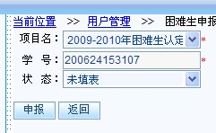
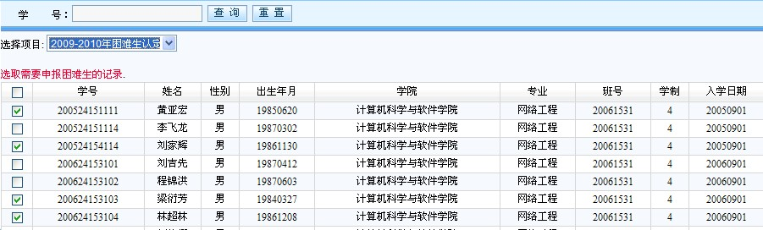
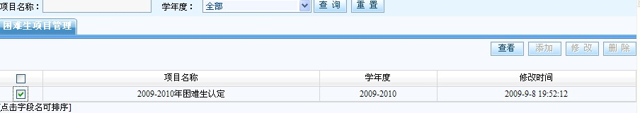
继续单个申报
班级用户登录
班级用户登录
助学申报管理
困难生单个申报
困难生批量申报
点击返回
是
填写困难生家庭经济调查表
点击申报
选择申报项目,钩选要申报的学生
提交
选择项目点击查看

否

点击填表

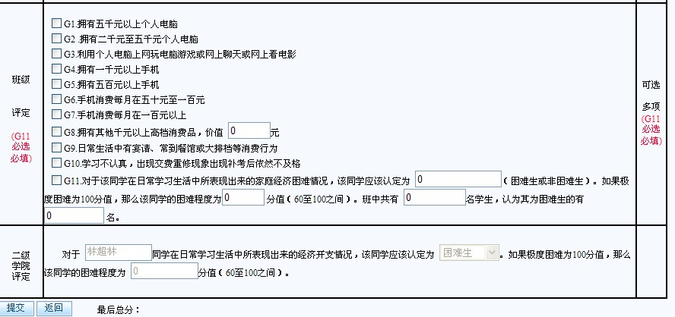
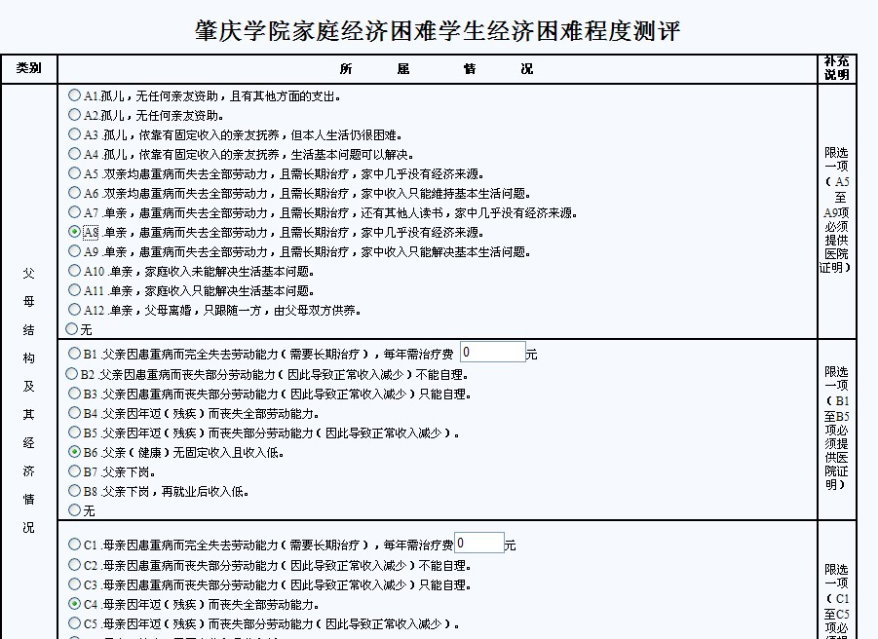

钩选相应的选项,G11为必选必填项
提交
自动计算总分,点击返回,重复以上的操作继续填表
完成

